Прямое измерение фотонной статистики импульсного излучения с помощью матричного SiPM-детектора
Гостев П.П.¹, Агапов Д.А.², Магницкий С.А.³
¹аспирант, ²студент, ³доцент
МГУ им. М.В. Ломоносова, физический факультет и Международный учебно-научный лазерный центр МГУ, Москва, Россия
E-mail: fongostev@gmail.com
Развитие оптических квантовых технологий привело к повышению интереса к источникам одиночных и псевдо-одиночных фотонов [1]. Такие источники широко используются в информационных системах, системах квантовой криптографии и т.д. Для их полной характеризации требуется измерять квантовое состояние поля [2], но существующие метрологические методики описания источников основаны на устаревших определениях и никак не учитывают квантовую природу света.
Один из методов получения квантового состояния света основан на измерении статистики фотоотсчетов. При таком подходе информация о поле извлекается из статистики фотоэлектрических импульсов.
В данной работе мы описываем методику получения функции распределения фотоотсчетов для импульсных лазерных источников света и восстановление фотонной статистики источника по результатам эксперимента.
В качестве фотоприемного устройства мы предлагаем использовать матрицу лавинных фотодиодов, выполненную по технологии SiPM [3]. Такой прибор позволяет разрешить количество фотонов, так как сигналы со всех пикселей суммируются, и ток на выходе матрицы пропорционален количеству поглощенных фотонов с точностью до 1% для SiPM матрицы 10×10.
Схема экспериментальной установки изображена на рисунке 1. В качестве объекта измерения выступает лазер с длиной волны 660нм, шириной импульса 45 пс и средней мощностью 150 мВт. Лазерное излучение из оптического волокна выходит через коллиматор в открытое пространство и проходит через два фильтра (F1, F2), регулирующих интенсивность излучения. Ослабленное излучение коллиматор коллиматор собирает в волоконный жгут, примыкающий к SiPM матрице.
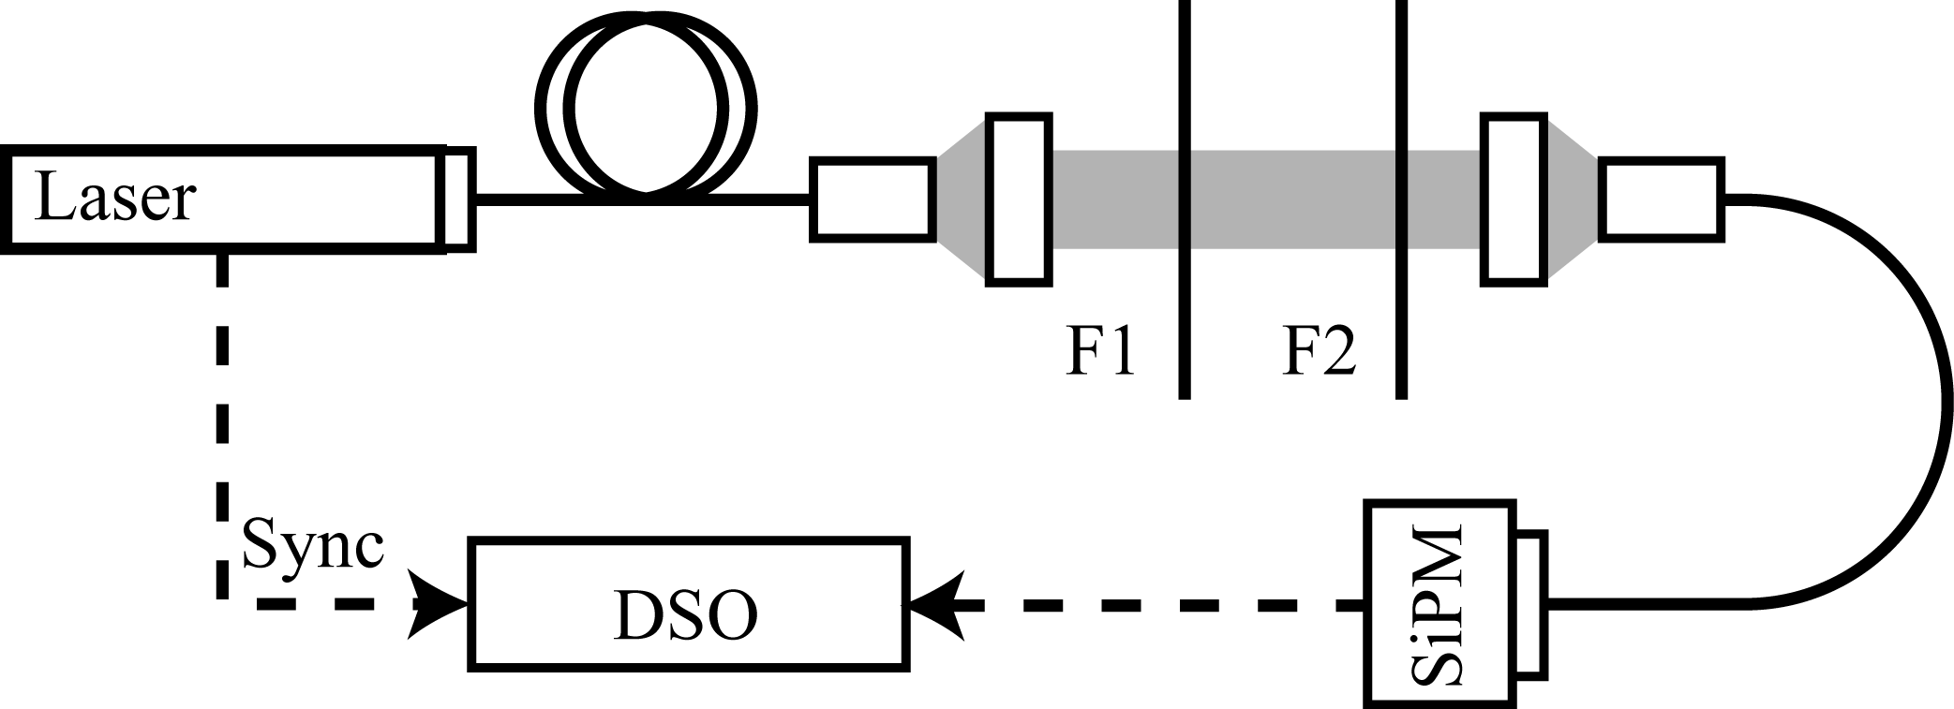
Рис. 1: Схема измерений статистики фотоотсчетов импульсного пикосекундного лазера. Включает в себя лазер, матричный детектор (SiPM), кассеты с фильтрами (F1, F2), Цифровой осциллограф (DSO), волокна и линзы.
Сигнал с SiPM анализируется с помощью цифрового осциллографа реального времени (DSO). DSO вычисляет электрический заряд, получаемый как площадь под кривой в выбранном по импульсу окне измерения ([pV⋅s]) и строит гистограмму распределения. Запуск развертки осциллографа привязан к запускающему лазер электрическому импульсу, что дает жесткую синхронизацию лазерного импульса с записью сигнала с SiPM камеры. Соответственно, в измерении учитывается только сигнал с лазера, что обеспечивает отбор всех случаев регистрации лазерного импульса, в том числе с нулевым количеством фотонов и полное отсутствие темновых отсчетов. После компьютерной обработки из полученной гистограммы распределения заряда строится функция распределения фотоотсчетов.
Фотонная статистика восстанавливается из статистики фотоотсчетов через учет конечной квантовой эффективности детектирования . Если распределение фотонов в поле выражается распределением , а распределение фотоотсчетов – функцией , то связь между распределениями имеет следующий вид [4]:
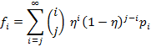
При расчете распределения данная формула обращается. Такая процедура позволяет получить истинные значения вероятностей для поля, независимые от квантовой эффективности используемого средства измерения.
***
В работе предложена методика характеризации импульсных источников лазерного излучения путем прямого измерения фотонной статистики излучения. Показано, что методика эффективна не только для импульсов с малым числом фотонов (несколько фотонов), но и в случае, когда среднее число фотонов много меньше 1.
Литература
- Eisaman, M. D., Fan, J., Migdall, A., Polyakov, S. V. Invited review article: Single-photon sources and detectors // Rev. Sci. Instrum. 2011, №82. P. 071101.
- Magnitskii S.A., et al. Metrology of Single Photons for Quantum Information Technologies // Measurement Techniques. 2017, № 60(3), pp. 235-41.
- Clemin., S., et al. Silicon Photoelectronic Multiplier. New Opportunity // Electronics: Science, Technology, Business. 2007, № 8, pp. 80-86.
- Waks, E., et al. Direct observation of nonclassical photon statistics in parametric down-conversion // Physical review letters. 2004, №92(11), p. 113602.

